**《不含括号的三步混合运算》练习讲评案例**

**【练习讲评片段】**

1.社团老师买象棋和围棋已经用了96元，他还想买羽毛球，羽毛球每盒8个，价格是48元。买30个羽毛球，连同买棋用去的钱，一共要用多少元？  
师：先把数量关系说给你的同桌听一听，再独立列综合算式解答。

学生列式计算，指名板演。

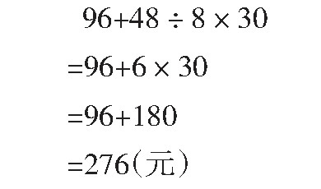

先读一读算式。

提问：这道算式的运算顺序是怎样的呢？可以先算两头再算中间吗？

预设：先算除法再算乘法，最后算加法。

师：你能说说运算过程吗？

提问：“48÷8”求出的是什么？“6×30”求出的又是什么？最后用“96+180”求出的呢？  
总结：乘、除法连在一起，要从左往右先算除法再算乘法，然后再算加法。

1. 游戏：算式变变变。  
   谈话：接下来，老师跟同学们玩个“算式变变变”游戏，看看变化后的算式两边还可以同时计算吗？  
   依次出示下面各题，先读一读再说运算顺序。

28×7+16÷4

28×7-16÷4

28÷7+16÷4

28÷7+16÷4

28÷7×16-4

28-7×16＋4

提问：比较上面几道三步混合运算式题的运算顺序，你有什么发现？  
明确：两边是乘、除法，中间是加、减法的三步混合运算，可以同时计算两边的乘除法，再算中间的加减法。

3. 下面的算式正确吗？把不正确的改正。

440-200÷5×8 440-200÷5×8

= 440-40×8 = 440-200÷40

= 440-320 = 440-5

=120 =435

4.写一写。  
(1）用20、4、2、5这四个数和+、×、÷写出一道三步混合运算式题。



1. 用上面的四个数和给定的运算符号，写出一道符合指定运算顺序的式题。

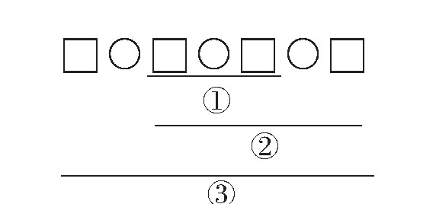

交流（1）：指名说一说自己写出的算式及其运算顺序、计算结果。  
交流（2）：指名说一说自己写的算式，其他同学判断是不是符合要求。  
拓展：除了按（2）的顺序列算式，还可以按怎样的顺序列算式？有兴趣的同学课后继续思考。  
**【练习设计意图】**

巩固练习环节，基于四年级学生的心理特点，在设计时要突出重点，层次分明。具体来说，第1题呈现的混合运算式题更具一般性。这样设计，从特殊走向一般，遵循了学生的认知发展规律，激活了学生的主体意识，避免了机械模仿。学生在异中求同的过程中能够获得对相关运算顺序的全面感悟。第2题是例题教学的补充与完善。设计游戏情境，引导学生经历“变”与“辨”的过程，进一步强化两积（商）求和（差）这类三步混合运算式题的算理、算法。第3题通过改错，内化规则。第4题设计“写一写”的练习，让学生在动手又动脑的活动中激发练习的兴趣，发展数学思维。同时，还组织学生对后续学习的内容以“继续想下去”的方式进行猜测、联想、推理，培养他们用结构化思维来搭建知识体系的能力，进一步提升学科素养

**【讲评心得】**

1. 探索算法，讲评水到渠成

本节课内容的重难点是掌握不含括号的三步计算式题的运算顺序,并能正确地进行计算。基于此设计了多层次的练习。在讲评过程中，紧紧围绕知识本质，在探索和体验种让学生深刻理解运算顺序。由于学生已经具备两步混合运算的基础，例题先让学生独立尝试，自主探索。然后出示第1题，通过结合实际情境，理解一般形式的三步混合运算的运算顺序。在此基础上，总结归纳出：在不含括号的混合运算里，有乘除法和加减法，要先算乘除法再算加减法。

1. 优化算法，讲评促生发展

算法多样化是新课标的一个亮点，它体现了全新的教学理念，是培养学生创新意识与创新思维的最佳平台。算法优化是促进学生反思、发展、自我完善的过程，而优化算法在练习讲评中，我们要不断寻找算法多样化与最优化的最佳切入点，从而提高思维的灵活性，形成优化意识。例如，例题的讲解出现了四种算法，逐一分析，引导学生对比、表达，进而得出最优算法，真正核心素养融于教学。

3．突出练习，讲评层次分明

数学教学不是生搬硬套，而是需要教师慢慢把知识的内核传递给学生，因此，教师在讲评的过程中要由浅入深，循序渐进，符合学生的认知发展规律。练习突出重点，层次分明。对易错、易混的算式进行针对性练习，以强化对运算顺序的理解。“算式变变变”的游戏，能激发学生兴趣，巩固运算顺序，也能培养学生认真观察、细心思考的习惯。解决问题的练习，能让学生感受数学学习的价值，培养应用意识。